Nom : Prénom :

_____________________________________________________________
Exercice 1 (1 pt) : Pour les figures suivantes, représentant chacune une unité, donner la fraction représentée par la partie grisée.
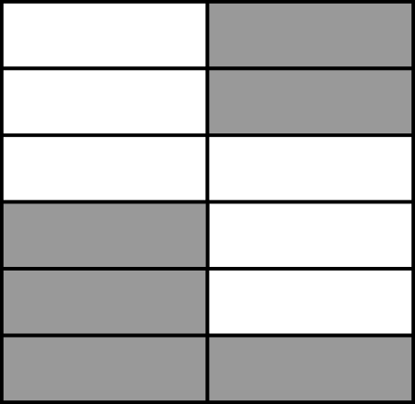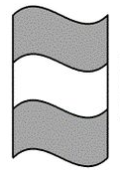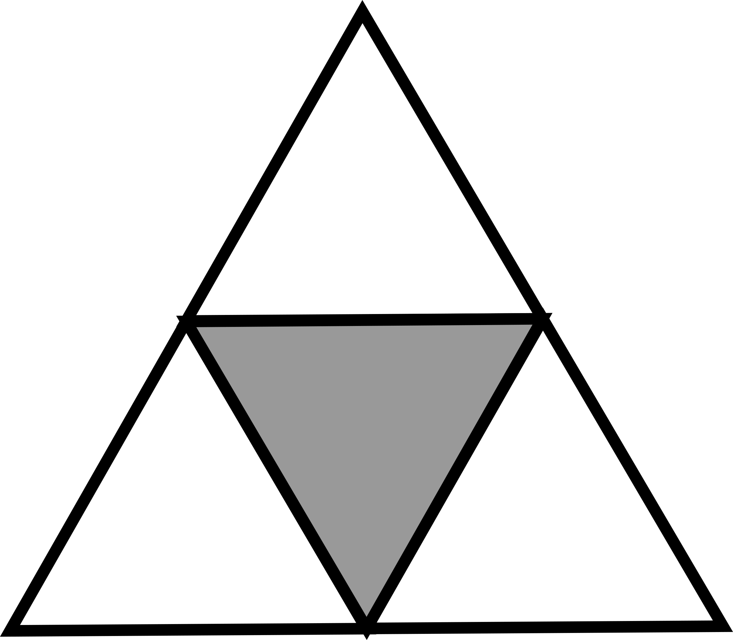
(a) (b) (c) (d)
_____________________________________________________________
_____________________________________________________________

Exercice 2 (1 pt) : Quel est le rang des chiffres suivants dans 437,0951 ?
5 :___________________________________________________________
4 :___________________________________________________________
0 :___________________________________________________________
9 :___________________________________________________________

Exercice 3 (1,5 pts) : Écrire les nombres suivants comme dans l’exemple.
Exemple :
9,65 = ________________________________________________________
12,907 = ______________________________________________________
0,038 = _______________________________________________________
Exercice 4 (1,5 pts) : Quelles sont les abscisses des points A, B et C ?
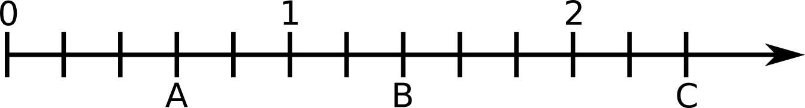
_____________________________________________________________
_____________________________________________________________
_____________________________________________________________
_____________________________________________________________

Exercice 5 (1,5 pts) : Sur la demi-droite graduée ci-dessous, placer les points suivants : D (d’abscisse 0,7) ; E (d’abscisse 0,45) et F (d’abscisse 1,1).

_____________________________________________________________
_____________________________________________________________

Exercice 6 (2,5 pts) : Quelles sont les abscisses des points A, B et C ? Rajouter sur la demi-droite graduée les points D (d’abscisse 3) et E (d’abscisse 1,80).
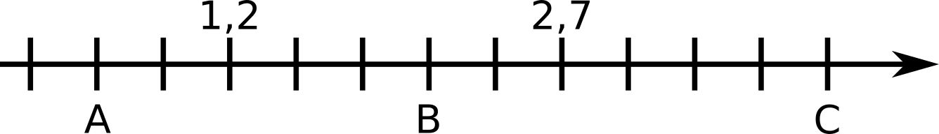
_____________________________________________________________
_____________________________________________________________
_____________________________________________________________
_____________________________________________________________
_____________________________________________________________
Exercice 7 (1 pt) : Trouver le nombre mystère
Le nombre mystère possède cinq chiffres. Il est compris entre 31 dixièmes et 32 dixièmes. Son chiffre des centièmes est la somme de ses chiffres des unités et des dixèmes. Ses chiffres des dixièmes et des millièmes sont égaux. Son chiffre des dix-millièmes est le double de sa partie entière.
_____________________________________________________________
_____________________________________________________________
_____________________________________________________________
_____________________________________________________________
_____________________________________________________________
_____________________________________________________________
_____________________________________________________________
_____________________________________________________________

